**المحاضرة العاشرة: التربية الكشفية**

**التشكيلات إشارات التجمع الكشفي**

يلجأ قادة الكشافة وعرفاء الطلائع إلى استخدام بعض الإشارات لأجل التجمع الكشافين لحضور مراسيم معينة في فقرات منهاج المخيم أو الوحدات التدريبية أو أي تجمع كشفي مطلوب. وهناك إشارات متفق عليها بين الكشافين لتحقيق هدف تجمعا ما. وتقسم الإشارات إلى قسمين هي:

* 1. **إشارات الصافرة:**

تستخدم الصافرة كأداة للمناداة الكشافين في أي وقت وظرف لغرض إيصال طلب بعض المعلومات والمساعدات.

1. **الانتباه:** وتكون صافرة طويلة واحدة (ــــــــــــــــــــــــــــــــــــــــــــ).
2. التجمع: تكون صافرة طويلة للانتباه وتعقبها بثلاث صافرات متقطعة قصيرة (ـــــــــــــــــــــــــــــــــ ــــــــ ـــــــــ ــــــــ).
3. مناداة عرفاء الطلائع: تكون صافرة طويلة للانتباه وتعقبها صافرتين قصيرتين متقطعتين (ــــــــــــــــــــــــــــــــــــــــ ـــــــــ ـــــــــ).
4. التفرق: تكون ثلاثة صافرات طويلة (ـــــــــــــــــــــــــــ ــــــــــــــــــــــــــــــ ــــــــــــــــــــــــــــــــ).
5. الخطرة وطلب المساعدة: تكون صافرة طويلة للانتباه تعقبها صافرة قصيرة واحدة ويكرر النداء. (ــــــــــــــــــــــــــــــــــــــــ ـــــــــ ) (ــــــــــــــــــــــــــــــــــــــــ ـــــــــ ).

* 1. **إشارات التشكيلات:**

يمكن للقائد أو من يقوم مقامه أن يطلب من أعضاء الفرقة، أو جميع الفرق الوقوف بعدة أشكال.. من خلال الإشارات التي تعبر على نوع التشكيل الذي يحتاجه لتجمع وذلك بحسب الغرض من الجمع، وقد يتحكم في شكل الاصطفاف (الجمع) مساحة المكان، أو عدد الأعضاء، أو عدد الفرق المراد جمعها، وتلك الإشارات يعملها المنادي بأوضاع اليدين بحركات تشير إلى تشكل لتجمع. وعادة ما يتم تنظيم الوقوف كالتالي:

1. **في حالة الوقوف على هيئة قاطرة (تشكيل القاطرات):**

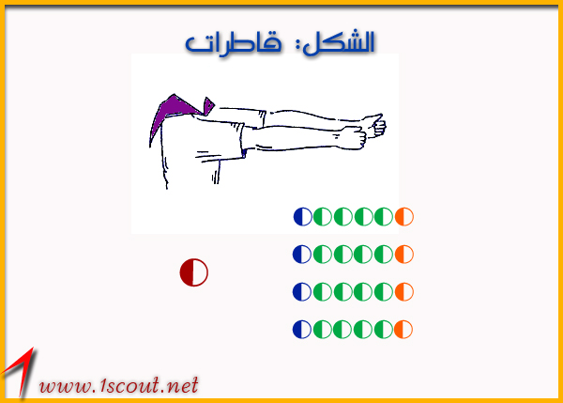 يحتاج هذا التشكيل غالبا في عملية التعداد أو الخروج لرحلات الخلوية أو مراسيم رفع العلم إذا كانت أعداد الطلائع كبيرة بحيث تقف الطلائع على شكل مربع ناقص ضلع.

- عريف الطليعة: يقف في مقدمة طليعته.

- نائب عريف الطليعة: يقف في مؤخرة طليعته.

- بقية الأعضاء: يقفون بين العريف والنائب على أن يكون الأقصر في الأمام، والأطول في الخلف.

1. 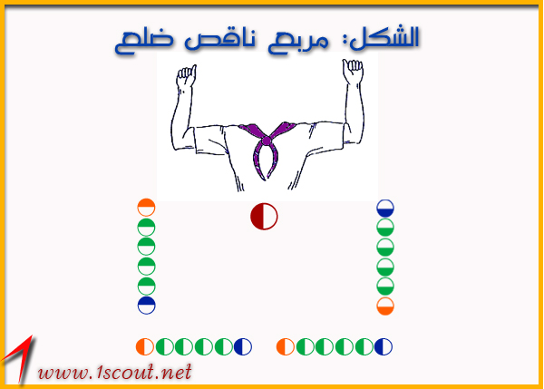**تشكيل مربع ناقص ضلع:**

يحتاج هذا التشكيل غالبا في المحاضرات أو مراسيم رفع العلم بحيث تقف الطلائع على شكل مربع ناقص ضلع ويقف آمر الطليعة على اليمين الطليعة ومساعدة على يسار الطليعة.

1. **تشكيل الإشعاع:**

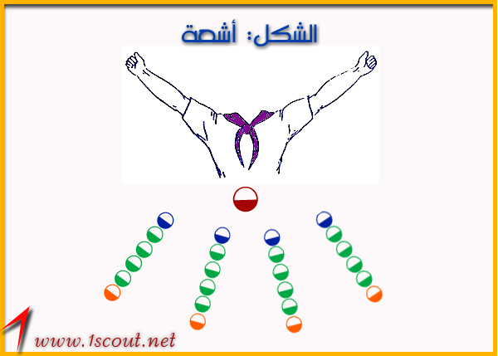يحتاج هذا التشكيل غالبا في الاستعراضات ومراسيم رفع العلم إذا كانت أعداد الطلائع كبيرة بحيث تقف الطلائع على شكل مربع ناقص ضلع ويقف آمر الطليعة في مقدمة الطليعة ومساعدة آخرها.

1. 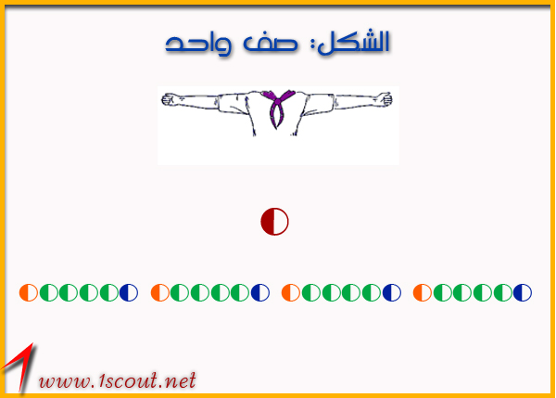**تشكيل صف واحد:**

يحتاج هذا التشكيل غالبا في عملية التعداد او الخروج لرحلات الخلوية بحيث تقف الطلائع على شكل خط واحد ويقف آمر الطليعة على اليمين الطليعة ومساعدة على يسار الطليعة.

1. 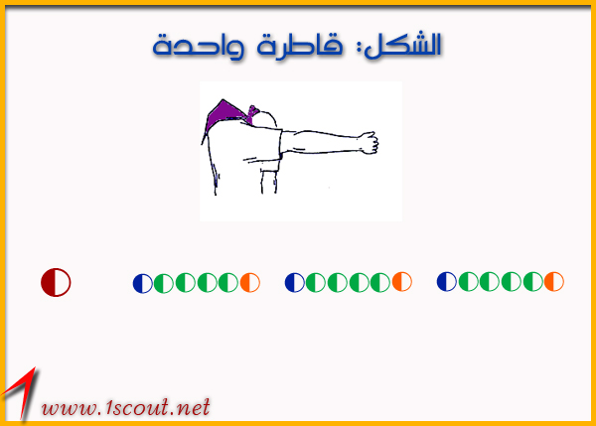**تشكيل قاطرة واحدة:**

يحتاج هذا التشكيل قبل الخروج لرحلات الخلوية بحيث تقف الطلائع على شكل خط واحد ويقف آمر الطليعة في مقدمة الطليعة ومساعدة آخرها.

1. **تشكيل نصف دائرة:**

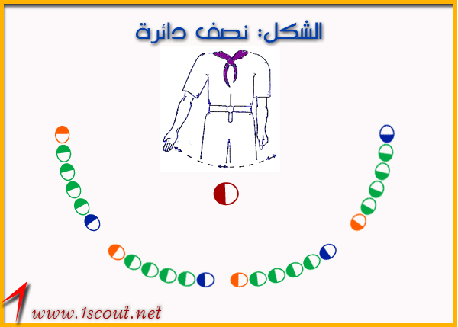 يحتاج هذا التشكيل في الاستعراضات ومراسيم رفع العلم وحفلة السمر وبعض المحاضرات بحيث تقف الطلائع على شكل قوس ويقف آمر الطليعة على اليمين الطليعة ومساعدة على يسار الطليعة.

1. **تشكيل الدائرة:**

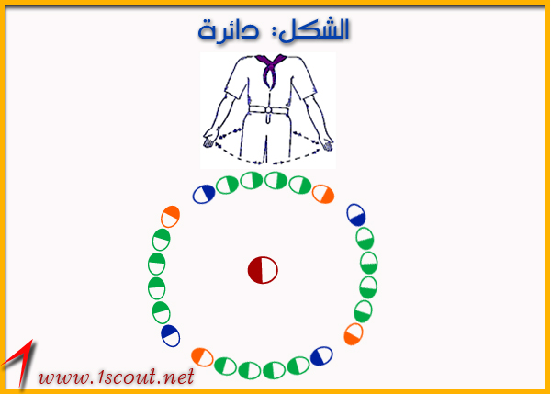يحتاج هذا التشكيل في الاستعراضات والالعاب الكشفية والرياضية وبعض المحاضرات بحيث تقف الطلائع على شكل قوس ويقف آمر الطليعة على اليمين الطليعة ومساعدة على يسار الطليعة.